踏书山长阶，望学海星辰：九中至安大，横渠精神砺我心
高考的硝烟散尽，录取的喜悦沉淀。当“安徽大学”四个字清晰地映入眼帘，心中奔涌的，除了对未来的憧憬，更有一种深沉而炽热的回望——回望那承载了三年汗水与梦想的九中校园，回望那些在书山学海中为我们点亮明灯、铺就阶梯的可敬师长。是您们，以知识为阶，以仁爱为光，指引我“踏书山长阶”，助我“望学海星辰”；更是您们，身体力行，让“为天地立心，为生民立命，为往圣继绝学，为万世开太平”的横渠精神，不再是古籍中的箴言，而成为烙印在我心魂深处、砥砺前行的力量源泉。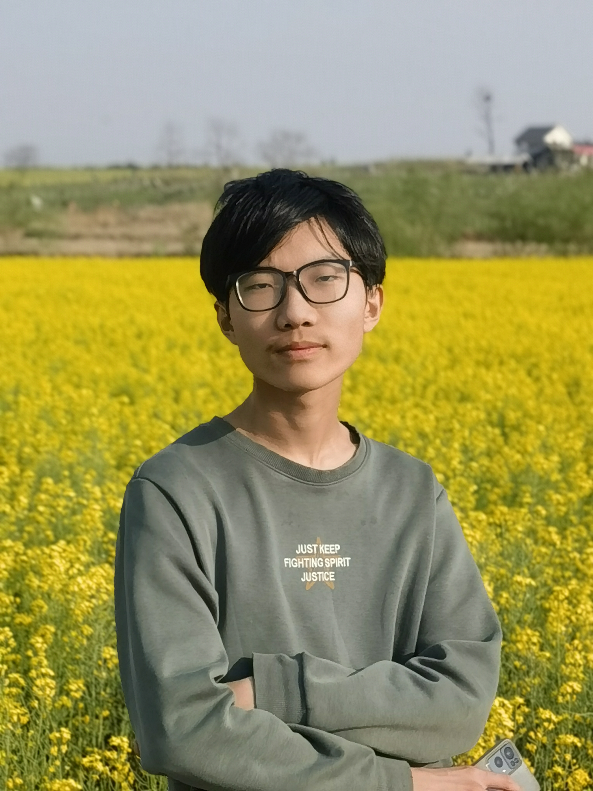
一、书山长阶，步步印痕：师恩如阶，助我登攀
回望九中的三年，恰似一场攀登书山的艰苦跋涉。这山，高耸入云，布满荆棘。幸而，每一步，都有恩师坚实的臂膀与温暖的指引。
犹记语文刘老师，课堂上的幽默风趣，在欢乐的气氛中，让同学们的语文成绩犹如芝麻开花节节高，在书声朗朗中，让大家领略古代文学独有的魅力，将高三的学习生活变得鲜活生动。
数学赵老师，您严谨的逻辑、清晰的推导，将抽象的符号与公式化为攻克难题的利刃。面对我们解题的困顿，您总是不厌其烦，一遍遍在黑板上演算，那专注的眼神、笃定的笔迹，无声地诠释着的执着与坚守。

感谢英语宋老师，以一颗温柔的心，温暖了大家的高三生活，面对发挥失误的同学，从不生气，富有耐心，讲解着大家的错误，连最讨厌英语的同学也对她赞赏有加。
难忘化学朱老师，治班严谨，学风积极向上，整个班的氛围欣欣向荣。在教学上辛勤备课，把枯燥的化学知识讲得充满趣味，连苦难的题目也变得迎刃而解。
还有物理方老师，以一颗实用之心，教会了大家对于物理情景的运用，从宇宙航行到分子运动，绚丽的物理情景在大家面前展开。
生物高老师，以通俗易懂的口吻，简单好记的口诀，让每一个人对于生物知识烂熟于心……每一位老师，都在自己耕耘的学科领域，以专业与热忱，为我们的“书山长阶”铺下了一块块坚实的基石。您们的课堂，不仅是知识的殿堂，更是横渠精神潜移默化的道场。
二、学海星辰，心之所向：精神为炬，照亮航程
“望学海星辰”，那璀璨的星河，是知识的无垠，是未来的召唤，更是我们心之所向的理想彼岸。在九中的岁月里，正是恩师们言传身教中蕴含的横渠精神，如同一盏盏不灭的明灯，照亮了我们穿越学海迷雾的航程。
班主任朱老师，清晨最早到班的身影，深夜办公室不熄的灯光，课间走廊里关切的询问，考后耐心细致的分析……您不仅关注我们的学业起伏，更关心我们的情绪波动、品德养成。您用行动告诉我们，“立心”首先要“立己”，要做一个正直、善良、有责任感的人。您常以 “躬行实践”、“变化气质”来勉励我们，让我们明白，高尚的志向必须扎根于日常的修为与不懈的努力。您的坚守与付出，是最朴素也最动人的注脚——培养好每一个学生。
三、砺我心魂，行稳致远：从九中到安大，精神永伴
如今，站在九中的终点，亦是迈向安大的起点。回望来路，深深感恩母校九中这片沃土，感恩每一位曾为我们传道授业解惑的恩师！是您们，用渊博的学识、高尚的师德、无私的奉献，不仅助我们攀上书山之巅，更在我们心中种下了横渠精神的种子，并精心呵护它生根发芽。
这“横渠精神砺我心”，砺的是那份“艰难困苦，玉汝于成”的坚韧意志——是您们教会我们，求学之路无坦途，唯有迎难而上；砺的是那份“胸怀天下，心系苍生”的责任担当——是您们让我们明白，个人的成长当融入时代发展的洪流；砺的是那份“继往开来，求索不息”的学术追求——是您们点燃了我们探索未知、追求真理的热情；砺的更是那份“脚踏实地，躬身实践”的务实品格——是您们教导我们，再宏大的理想，也要从眼前的每一步做起。
“踏书山长阶，望学海星辰。”九中的书山长阶，已在我们身后留下坚实的足迹；安大的学海星辰，正召唤我们扬帆远航。无论未来在安大的殿堂里如何深造，在人生的道路上如何求索，九中赋予我的知识底蕴，恩师们言传身教的点滴恩情，以及那已融入血脉的横渠精神——这份“为天地立心，为生民立命，为往圣继绝学，为万世开太平”的宏大格局与济世情怀，将永远是我心中最明亮的灯塔，最深沉的力量，激励我砥砺心志，行稳致远，不负母校栽培，不负师长期望，努力在更广阔的天地间，书写无愧于心的答卷。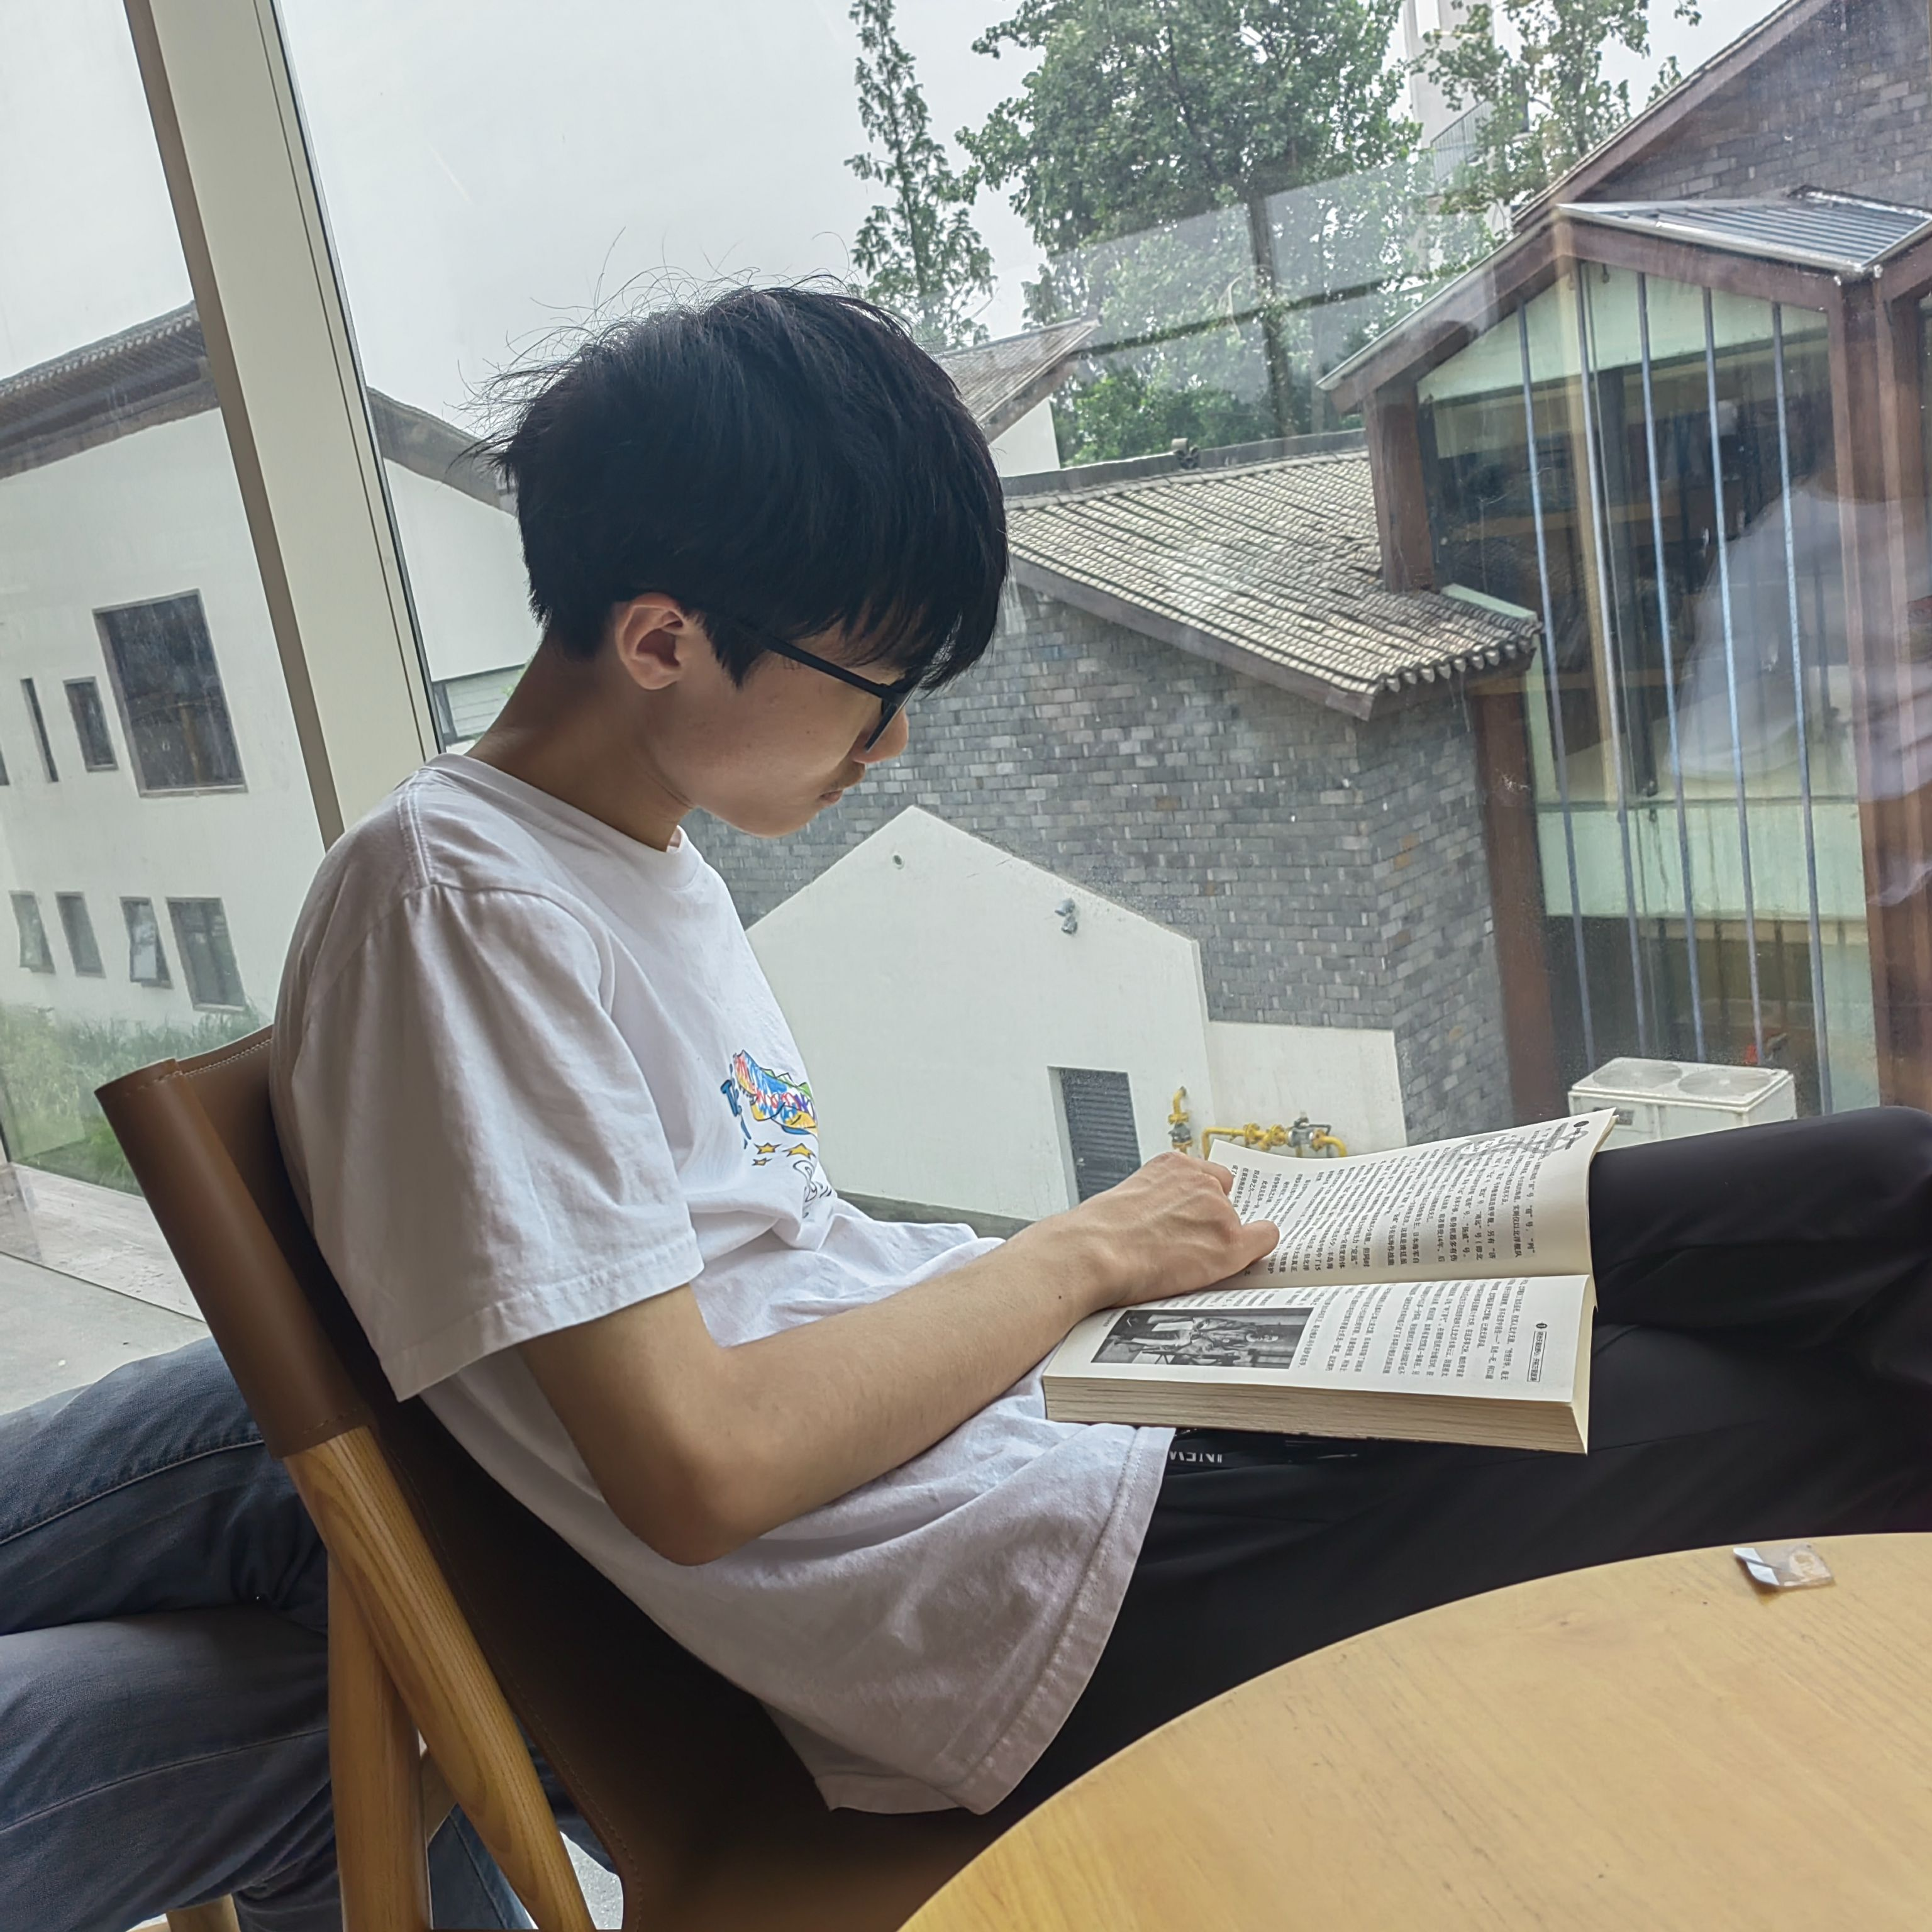
撰稿:章宇翔
一审：朱文虎
二审：王传军

